**LAB 3 TASK**

**K20-1052**

1-

<body>

    <!-- Create a Web Form in which all types of INPUT TYPE used using CSS to make it interactive. -->

    <div class="container mt-4 " >

    <form action="2.html" method="POST">

      <label for="formControlInput" class="form-label">Name</label>

      <input class="form-control" placeholder="name" type="text" name="name" id="name" />

      <br />

      <label for="formControlInput" class="form-label">Email address</label>

      <input class="form-control" placeholder="email" type="email" name="email" id="email" />

      <br />

      <br />

        <label for="formControlInput" class="form-label">Password</label>

      <input class="form-control" placeholder="password" type="password" name="password" id="password" />

      <br />

       <label for="formControlInput" class="form-label">Number</label>

      <input class="form-control" type="number" name="number" id="number" />

      <br />

      <label for="formControlInput" class="form-label">Date</label>

      <input class="form-control" type="date" name="date" id="date" />

      <br />

      <label for="formControlInput" class="form-label">Time</label>

      <input class="form-control" type="time" name="time" id="time" />

      <br />

      <label for="formControlInput" class="form-label">Colour</label>

      <input class="form-control" type="color" name="color" id="color" />

      <br />

      <label for="formControlInput" class="form-label">File</label>

      <input class="form-control" type="file" name="file" id="file" />

      <br />

      <br />

      <label for="formRange" class="form-label">Example range</label>

      <input type="range" class="form-range" min="0" max="5" step="0.5" id="formRange">

      <br />

      <br>

      <label for="formControlInput" class="form-label">Checkbox</label>

      <br>

       <div class="form-check form-check-inline">

      <input class="form-check-input" type="checkbox" value="" id="inlineCheckDefault">

     <label class="form-check-label" for="inlineCheckDefault">Java</label>

     </div>

    <div class="form-check form-check-inline">

    <input class="form-check-input" type="checkbox" value="" id="inlineCheckChecked" checked="">

    <label class="form-check-label" for="inlineCheckChecked">Cpp</label>

    </div>

    <br />

    <br>

    <label for="formControlInput" class="form-label">Radio Button</label>

     <div class="form-check">

    <input class="form-check-input" type="radio" name="radioDefault" id="formRadioDefault">

    <label class="form-check-label" for="formRadioDefault">Java</label>

    </div>

    <div class="form-check">

    <input class="form-check-input" type="radio" name="radioDefault" id="formRadioChecked" checked="">

    <label class="form-check-label" for="formRadioChecked">Cpp</label>

</div>

      <br />

       <label for="formControlInput" class="form-label">Input Submit</label>

      <button type="button" class="btn btn-outline-primary form-control " data-bs-toggle="button" autocomplete="off">Toggle button</button>

      <br />

      <br />

           <label for="formControlInput" class="form-label">Input Search</label>

      <input class="form-control" type="search" name="search" id="search" />

      </div>

  </body>

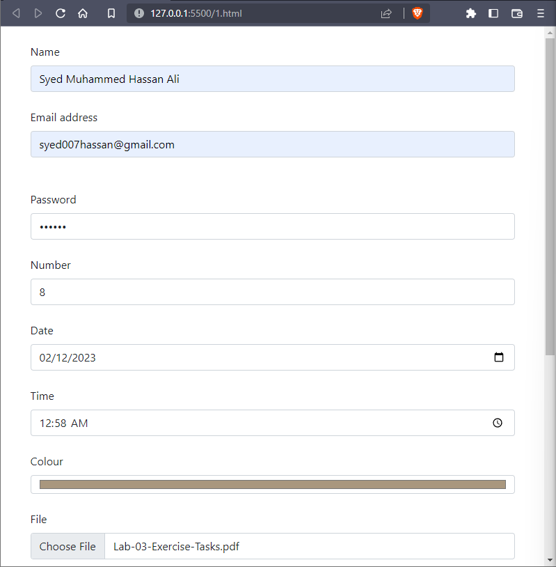

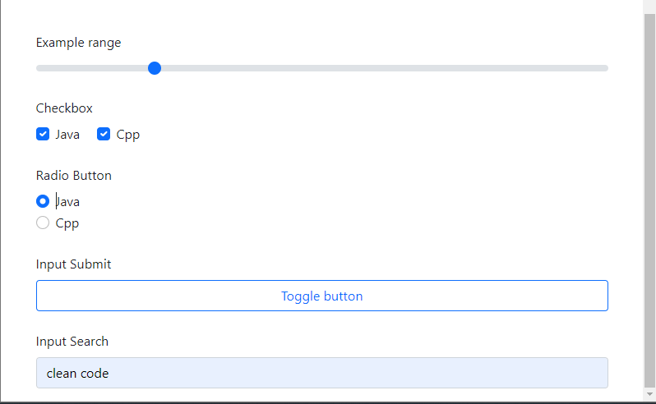

2-

    <select name="country" id="country">

      <optgroup label="USA">

        <option value="Alabama">Alabama</option>

        <option value="Alaska">Alaska</option>

        <option value="Arizona">Arizona</option>

      </optgroup>

      <optgroup label="Canada">

        <option value="Alberta">Alberta</option>

        <option value="British Columbia">British Columbia</option>

        <option value="Manitoba">Manitoba</option>

      </optgroup>

    </select>

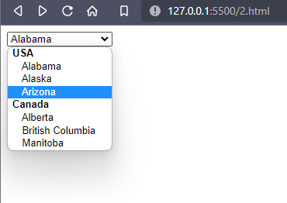

**3-**

  <style>

    body {

      background-color: cadetblue;

      display: flex;

      justify-content: center;

      align-items: center;

    }

    .container {

      display: flex;

      flex-direction: column;

      justify-content: center;

      align-items: center;

      border: 3px solid #ccc;

      border-radius: 5px;

      width: 400px;

      height: 400px;

      margin: 50px;

    }

    button {

      background-color: #4caf50;

      border: 1px solid #ccc;

      color: white;

      padding: 15px 32px;

      text-align: center;

      text-decoration: none;

      display: inline-block;

      font-size: 16px;

      margin: 4px 2px;

      cursor: pointer;

      border-radius: 5px;

      border: none;

    }

    input {

      width: 300px;

      height: 30px;

      border: 1px solid #ccc;

      border-radius: 4px;

      resize: vertical;

      outline: oldlace;

      border: none;

    }

    .facebook-button {

      background-color: #3b5998;

      color: white;

      padding: 10px 20px;

      border-radius: 5px;

      font-size: 14px;

      font-family: "Ubuntu", sans-serif;

      border: none;

      width: 100px;

    }

    .google-button {

      background-color: #dd4b39;

      color: white;

      padding: 10px 20px;

      border-radius: 5px;

      font-size: 14px;

      font-family: "Ubuntu", sans-serif;

      width: 100px;

      border: none;

    }

    #signin {

      background-color: #3b5998;

    }

    #signup {

      background-color: whitesmoke;

      color: #3b5998;

    }

    #longbtn {

      background-color: #3b5998;

      color: white;

      padding: 10px 20px;

      border-radius: 5px;

      font-size: 14px;

      font-family: "Ubuntu", sans-serif;

      width: 100px;

      border: none;

    }

  </style>

  <body>

    <!-- Create a Web Form in which Sign-in AND Sign-up shown -->

    <div class="container">

      <div>

        <span

          ><button id="signup" style="margin-right: 0">Sign In</button

          ><button id="signin" style="margin-left: 0">Sign Up</button>

        </span>

      </div>

      <br />

      <div>

        <span>

          <button class="facebook-button">F</button>

          <button class="google-button">G</button>

        </span>

      </div>

      <br />

      <div>

        <input placeholder="E-Mail" type="text" />

        <br />

        <br />

        <input placeholder="password" type="text" />

      </div>

      <br />

      <div

        style="

          width: 250px;

          justify-content: center;

          align-items: center;

          display: flex;

        "

      >

        <button

          style="

            background-color: #3b5998;

            color: white;

            padding: 10px 20px;

            border-radius: 5px;

            font-size: 14px;

            width: 300;

            font-family: 'Ubuntu', sans-serif;

          "

        >

          Sign-In

        </button>

      </div>

    </div>

    <div class="container">

      <div>

        <span

          ><button id="signin" style="margin-right: 0">Sign In</button

          ><button id="signup" style="margin-left: 0">Sign Up</button>

        </span>

      </div>

      <br />

      <div>

        <input placeholder="Username" type="text" />

        <br />

        <br />

        <input placeholder="E-Mail" type="text" />

        <br />

        <br />

        <input placeholder="password" type="passsword" />

      </div>

      <br />

      <div

        style="

          width: 250px;

          justify-content: center;

          align-items: center;

          display: flex;

        "

      >

        <button

          style="

            background-color: #3b5998;

            color: white;

            padding: 10px 20px;

            border-radius: 5px;

            font-size: 14px;

            width: 300;

            font-family: 'Ubuntu', sans-serif;

          "

        >

          Sign-Up

        </button>

      </div>

    </div>

  </body>

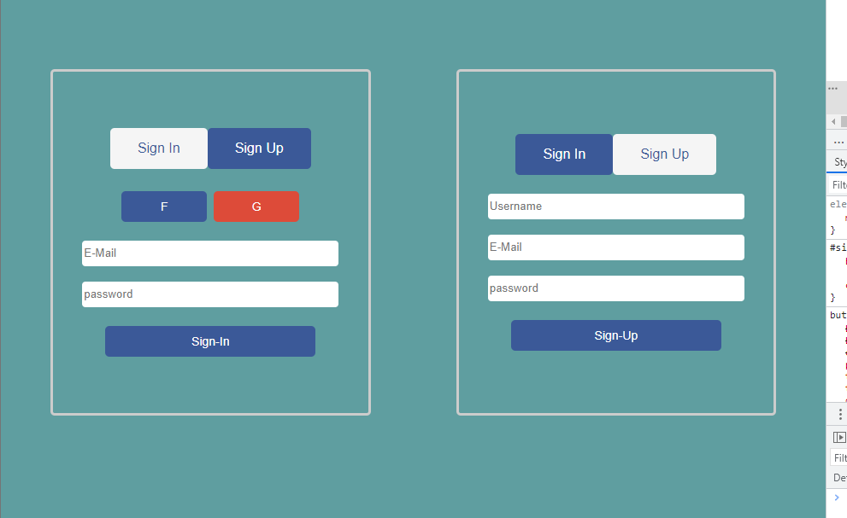

**4-**

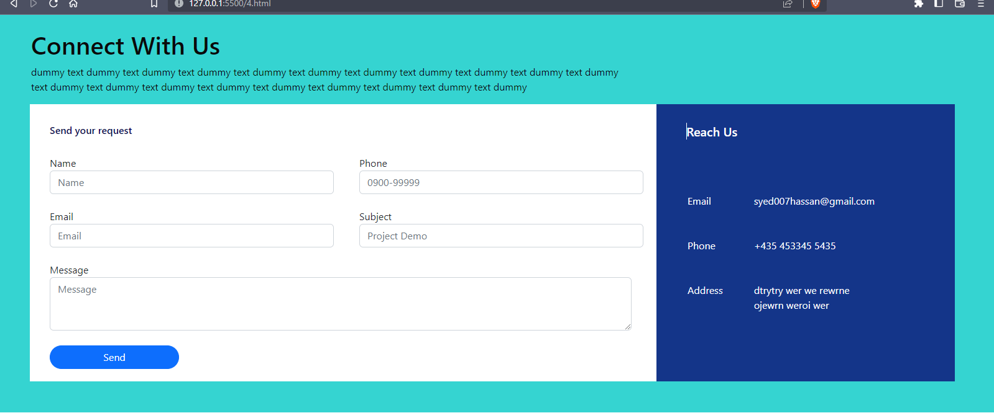

    <style>

      h1 {

        color: #0a0a0a;

        margin-left: 50px;

      }

      p {

        color: #0a0a0a;

        margin-left: 50px;

        width: 60%;

      }

    </style>

  </head>

  <body>

    <div style="background-color: #35d4d1; padding-bottom: 50px">

      <br />

      <h1>Connect With Us</h1>

      <p>

        dummy text dummy text dummy text dummy text dummy text dummy text dummy

        text dummy text dummy text dummy text dummy text dummy text dummy text

        dummy text dummy text dummy text dummy text dummy text dummy text dummy

      </p>

      <div style="display: flex">

        <div

          style="

            background-color: white;

            width: 65%;

            margin-left: 3%;

            padding-bottom: 20px;

          "

        >

          <h6

            style="color: rgb(2, 4, 79); padding-top: 2rem; padding-left: 2rem"

          >

            Send your request

          </h6>

          <br />

          <form action="">

            <div class="row">

              <div class="col">

                <label for="" style="width: 80%; margin-left: 2rem">Name</label>

                <input

                  type="text"

                  class="form-control"

                  placeholder="Name"

                  style="width: 90%; margin-left: 2rem"

                />

              </div>

              <div class="col">

                <label for="" style="width: 80%; margin-left: -2px"

                  >Phone</label

                >

                <input

                  type="text"

                  class="form-control"

                  placeholder="0900-99999"

                  style="width: 90%; margin-left: -2px"

                />

              </div>

            </div>

            <br />

            <div class="row">

              <div class="col">

                <label for="" style="width: 80%; margin-left: 2rem"

                  >Email</label

                >

                <input

                  type="email"

                  class="form-control"

                  placeholder="Email"

                  style="width: 90%; margin-left: 2rem"

                />

              </div>

              <div class="col">

                <label for="" style="width: 80%; margin-left: -2px"

                  >Subject</label

                >

                <input

                  type="text"

                  class="form-control"

                  placeholder="Project Demo"

                  style="width: 90%; margin-left: -2px"

                />

              </div>

            </div>

            <br />

            <div class="row">

              <div class="col">

                <label for="" style="width: 80%; margin-left: 2rem"

                  >Message</label

                >

                <textarea

                  class="form-control"

                  id="exampleFormControlTextarea1"

                  rows="3"

                  placeholder="Message"

                  style="margin-left: 2rem; width: 90%"

                ></textarea>

              </div>

            </div>

            <br />

            <div class="row">

              <div class="col">

                <button

                  type="button"

                  class="btn btn-primary"

                  style="margin-left: 2rem; border-radius: 30px; width: 20%"

                >

                  Send

                </button>

              </div>

            </div>

          </form>

        </div>

        <div

          style="

            background-color: rgb(20, 53, 137);

            width: 30%;

            margin-left: 3%;

            padding-bottom: 20px;

            margin-left: -2%;

          "

        >

          <h5

            style="

              color: rgb(255, 255, 255);

              padding-top: 2rem;

              padding-left: 3rem;

            "

          >

            Reach Us

          </h5>

          <br />

          <br />

          <div style="display: flex">

            <div>

              <p style="color: rgb(255, 255, 255); padding-top: 2rem">Email</p>

              <p style="color: rgb(255, 255, 255); padding-top: 2rem">Phone</p>

              <p style="color: rgb(252, 252, 253); padding-top: 2rem">

                Address

              </p>

            </div>

            <div>

              <p style="color: rgb(252, 252, 255); padding-top: 2rem">

                syed007hassan@gmail.com

              </p>

              <p style="color: rgb(255, 255, 255); padding-top: 2rem">

                +435 453345 5435

              </p>

              <p style="color: rgb(255, 255, 255); padding-top: 2rem">

                dtrytry wer we rewrne ojewrn weroi wer

              </p>

            </div>

          </div>

        </div>

      </div>

    </div>

  </body>

**5-**

  <body>

    <nav class="navbar navbar-expand-lg navbar-light bg-danger">

      <div class="container-fluid">

        <a class="navbar-brand" href="#">WEB3</a>

        <button

          class="navbar-toggler"

          type="button"

          data-bs-toggle="collapse"

          data-bs-target="#navbarNavDropdown"

          aria-controls="navbarNavDropdown"

          aria-expanded="false"

          aria-label="Toggle navigation"

        >

          <span class="navbar-toggler-icon"></span>

        </button>

        <div class="collapse navbar-collapse" id="navbarNavDropdown">

          <ul class="navbar-nav">

            <li class="nav-item">

              <a class="nav-link active" aria-current="page" href="#">Home</a>

            </li>

            <li class="nav-item">

              <a class="nav-link" href="#">Blockchain</a>

            </li>

            <li class="nav-item">

              <a class="nav-link" href="#">SmartContracts</a>

            </li>

            <li class="nav-item dropdown">

              <a

                class="nav-link dropdown-toggle"

                href="#"

                id="navbarDropdownMenuLink"

                role="button"

                data-bs-toggle="dropdown"

                aria-expanded="false"

              >

                Bitcoins

              </a>

              <ul

                class="dropdown-menu"

                aria-labelledby="navbarDropdownMenuLink"

              >

                <li><a class="dropdown-item" href="#">Etherium</a></li>

                <li><a class="dropdown-item" href="#">Dippet</a></li>

              </ul>

            </li>

          </ul>

          <form class="d-flex" style="margin-left: 50%">

            <input

              class="form-control me-2"

              type="search"

              placeholder="Search"

              aria-label="Search"

            />

            <button class="btn btn-outline-light" type="submit">Search</button>

          </form>

        </div>

      </div>

    </nav>

  </body>

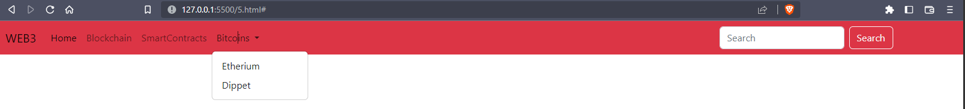

**6 -**

  <style>

      table {

        font-family: arial, sans-serif;

        border-collapse: collapse;

        width: 100%;

      }

      td,

      th {

        border: 1px solid #dddddd;

        text-align: left;

        padding: 8px;

      }

      tr:nth-child(even) {

        background-color: #dddddd;

      }

      .product-icon {

        width: 50px;

        height: 50px;

        background-color: lightgray;

        border-radius: 25px;

        display: inline-block;

        background-image: url(https://store.storeimages.cdn-apple.com/4982/as-images.apple.com/is/iphone-compare-iphone-14-202209?wid=364&hei=508&fmt=jpeg&qlt=90&.v=1660759995969);

      }

      .total-amount {

        text-align: right;

        font-weight: bold;

      }

      .discount {

        text-align: right;

        color: green;

      }

      .checkout-button {

        background-color: rgb(49, 46, 46);

        color: white;

        padding: 10px 20px;

        border-radius: 5px;

        border: none;

        cursor: pointer;

        float: right;

      }

      .close-button {

        background-color: rgb(131, 105, 183);

        color: white;

        padding: 10px 20px;

        border-radius: 5px;

        border: none;

        cursor: pointer;

        float: right;

        margin-right: 10px;

      }

    </style>

  </head>

  <body>

    <table>

      <tr>

        <th>Product Icon</th>

        <th>Product Name</th>

        <th>Price</th>

        <th>Quantity</th>

        <th>Quantity x Price</th>

      </tr>

      <tr>

        <td><div class="product-icon"></div></td>

        <td>Iphone 13 Pro 64Gb</td>

        <td>$1050</td>

        <td>2</td>

        <td>$2100</td>

      </tr>

      <tr>

        <td>

          <div class="product-icon">

            <img

              style="width: 20px"

              src="https://store.storeimages.cdn-apple.com/4982/as-images.apple.com/is/iphone-compare-iphone-14-202209?wid=364&hei=508&fmt=jpeg&qlt=90&.v=1660759995969"

              alt=""

            />

          </div>

        </td>

        <td>Iphone 13 Pro 256Gb</td>

        <td>$1300</td>

        <td>3</td>

        <td>$3900</td>

      </tr>

      <tr>

        <td colspan="4" class="total-amount">Total Amount:</td>

        <td class="total-amount">$6000</td>

      </tr>

      <tr>

        <td colspan="4" class="discount">Discount (10%):</td>

        <td class="discount">-$600</td>

      </tr>

      <tr>

        <td colspan="4" class="total-amount">Amount to be Paid:</td>

        <td class="total-amount">$5400</td>

      </tr>

      <tr>

        <td colspan="5">

          <button class="close-button">Close</button>

          <button class="checkout-button">Checkout</button>

        </td>

      </tr>

    </table>

  </body>

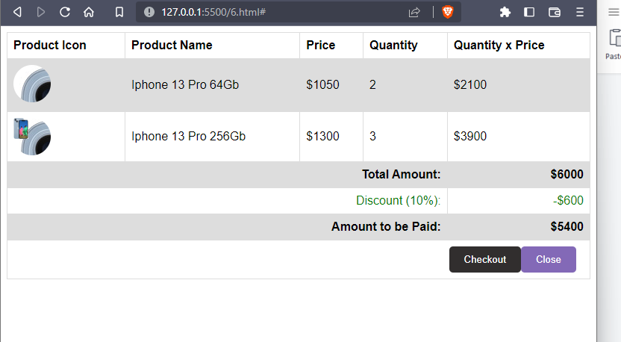

**7-**

  <style>

      .container {

        position: relative;

        width: 950px;

        height: 500px;

        margin: 50px auto;

      }

      .image {

        width: 100%;

        height: 100%;

        opacity: 0.5;

      }

      .top-left {

        position: absolute;

        top: 0;

        left: 0;

        color: white;

        font-size: 24px;

        padding: 10px;

      }

      .top-right {

        position: absolute;

        top: 0;

        right: 0;

        color: white;

        font-size: 24px;

        padding: 10px;

      }

      .bottom-left {

        position: absolute;

        bottom: 0;

        left: 0;

        color: white;

        font-size: 24px;

        padding: 10px;

      }

      .bottom-right {

        position: absolute;

        bottom: 0;

        right: 0;

        color: white;

        font-size: 24px;

        padding: 10px;

      }

      .centered {

        position: absolute;

        top: 50%;

        left: 50%;

        transform: translate(-50%, -50%);

        color: white;

        font-size: 24px;

        padding: 10px;

      }

    </style>

  </head>

  <body>

    <div class="container">

      <img

        src="https://www.apple.com/v/mac/home/bs/images/overview/hero/macbook_pro_14_16__dmqm5vr9l7yq_large.jpg"

        class="image"

      />

      <div class="top-left">Top Left</div>

      <div class="top-right">Top Right</div>

      <div class="bottom-left">Bottom Left</div>

      <div class="bottom-right">Bottom Right</div>

      <div class="centered">Centered</div>

    </div>

  </body>

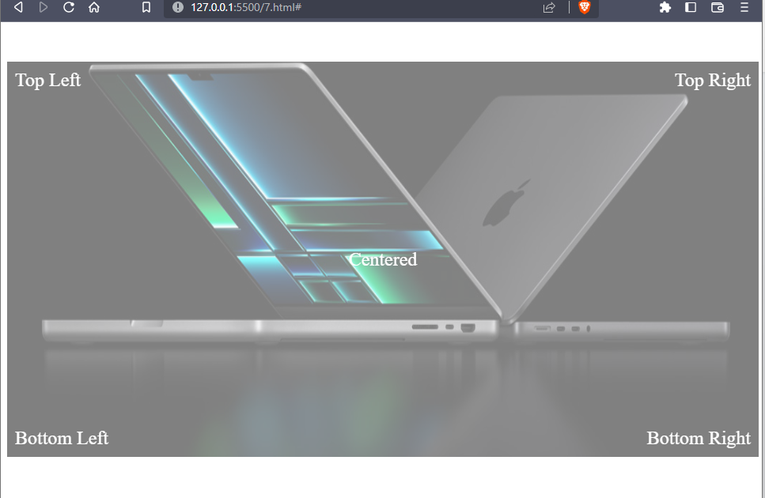

**8 -**

  <style>

    .container {

      display: flex;

      flex-direction: column;

      justify-content: center;

      align-items: center;

      border: 3px dotted #ccc;

      border-radius: 5px;

      width: 900px;

      height: 400px;

      margin: 30px;

    }

  </style>

  <body>

    <div

      class="container"

      style="margin-top: 70px; height: 400px; background-color: darkcyan"

    >

      <h3 style="margin-bottom: 0; padding-bottom: 0">Margin</h3>

      <div

        class="container"

        style="

          width: 750;

          margin-bottom: 50px;

          height: 300px;

          border: 3px solid #ccc;

          background-color: lightcyan;

        "

      >

        <h3 style="margin-bottom: 0; padding-bottom: 0">Border</h3>

        <div

          class="container"

          style="

            width: 650;

            margin-bottom: 50px;

            height: 200px;

            border: 3px solid #ccc;

            background-color: darkcyan;

          "

        >

          <h3 style="margin-bottom: 0; padding-bottom: 0">Padding</h3>

          <div

            class="container"

            style="

              width: 500;

              margin-bottom: 50px;

              height: 200px;

              border: 3px dotted #ccc;

              background-color: lightcyan;

            "

          >

            <h3 style="padding-bottom: 0">Content</h3>

          </div>

        </div>

      </div>

    </div>

  </body>

